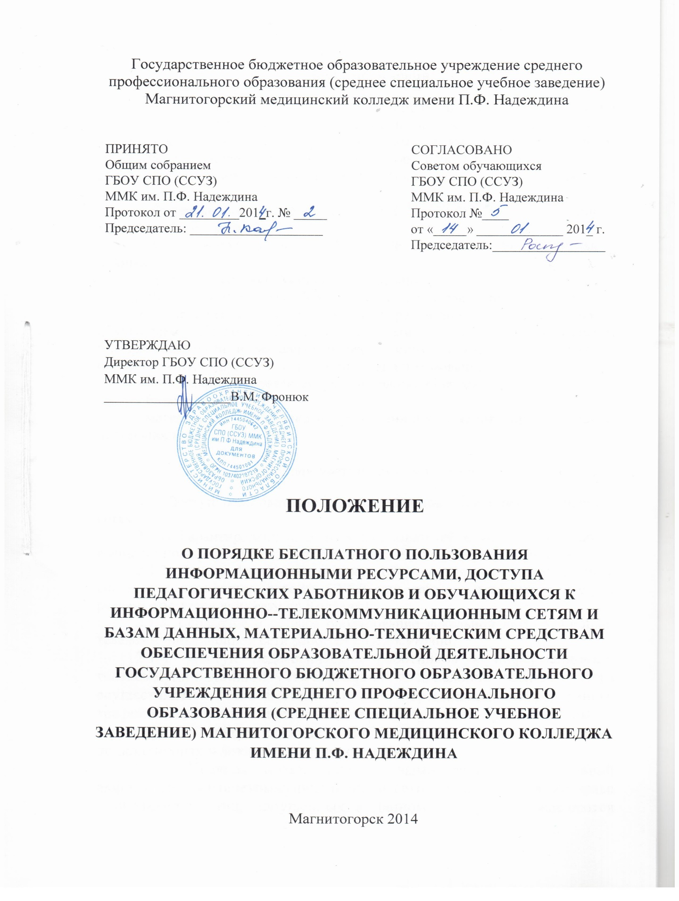

I. Общие положения

1.1. Положение о порядке бесплатного пользования информационными ресурсами, доступа педагогических работников и обучающихся к информационно - телекоммуникационным сетям и базам данных, материально-техническим средствам обеспечения образовательной деятельности (далее Положение) разработано на основании следующих документов:
- Федерального закона от 29.12.2012 N 273-ФЗ "Об образовании в Российской Федерации"
- Федерального закона от 27.07.2006 № 152-ФЗ «О персональных данных»
- Трудового кодекса Российской Федерации
- Устава ГБОУ СПО (ССУЗ) ММК им. П.Ф. Надеждина.
1.2. Положение определяет порядок реализации права работников и обучающихся Колледжа (далее пользователи) на бесплатное пользование информационными и материально-техническими средствами обеспечения образовательного процесса в части доступа и пользования:
- информационно-телекоммуникационными сетями;
- базами данных;
- материально-техническими средствами обеспечения образовательной
деятельности.

II. Порядок доступа пользователей

2.1. Доступ пользователей к информационно-телекоммуникационным сетям
2.1.1. Гарантированный доступ пользователей к информационным и вычислительным ресурсам осуществляется с 8.30 до 19.40 в рабочие дни.
2.1.2. При профилактиках сетевого оборудования, переходе на новую системную платформу, версию СУБД или сайта и т.п. режим доступа регламентируется приказом по Колледжу.
2.1.3. Серверное и сетевое оборудование локальной информационно-телекоммуникационной сети работает круглосуточно.
2.1.4. Доступ педагогических работников к информационно-телекоммуникационной сети Интернет и локальной сети Колледжа осуществляется безвозмездно и без ограничения потребленного трафика: - с персональных компьютеров, ноутбуков , установленных в структурных подразделениях, библиотеке, учебных кабинетах, подключенных к локальной сети и сети Интернет.
2.1.5. Правила пользования сетевыми ресурсами локальной информационно-телекоммуникационной сети Колледжа, а также права и обязанности лиц, допущенных к данному ресурсу, определяются соответствующими инструкциями по работе сотрудников и обучающихся в локальной вычислительной сети.
2.2. Доступ пользователей к базам данных (внешние базы данных, базы данных Колледжа):
2.2.1. Пользователям Колледжа обеспечивается доступ к следующим электронным базам данных:
- профессиональные базы данных;
- информационные справочные системы;
- поисковые системы.
2.2.2. Пользователи Колледжа имеют право к полнотекстовым электронным базам данных (например, электронные библиотечные системы) на условиях, указанных в договорах, лицензионных соглашениях, заключенных Колледжем с правообладателем электронных ресурсов (внешние базы данных).
В зависимости от условий, определенных в договорах и лицензионных соглашениях с правообладателями информационных ресурсов, работа с электронными документами и изданиями возможна в локальной сети Колледжа, с персональных компьютеров подразделений и кабинетов, имеющих доступ к сетям.
2.2.3. Доступ к электронным базам данных, правообладателем которых является Колледж, осуществляется с персональных компьютеров, ноутбуков, подключенных к сети Колледжа, в порядке и правилах, определенных в пункте 2.1 настоящего положения.
2.3. Доступ пользователей к материально-техническим средствам обеспечения образовательной деятельности.
2.3.1. К материально-техническим средствам обеспечения образовательной деятельности относятся учебно-практическое, специализированное и лабораторное оборудование, спортивное оборудование, вычислительная и копировальная техника.
2.3.2. Доступ педагогических работников к материально-техническим средствам обеспечения образовательной деятельности осуществляется без ограничения к материально-технической базе учебного кабинета, лабораторий, спортивному и актовому залам и иным помещениям и местам проведения занятий во время, определенное в расписании занятий;
2.3.3. Доступ педагогических работников и обучающихся к материально-техническим средствам обеспечения образовательной деятельности осуществляется:
- к материально-технической базе учебного кабинета, лаборатории, спортивному и актовому залам и иным помещениям и местам проведения занятий, вне времени определенного расписанием занятий, по согласованию с должностным лицом, ответственным за данную аудиторию, лабораторию и иное помещение.
- к движимым (переносным) информационно-техническим средствам обеспечения образовательной деятельности (ноутбуки, нетбуки, видеопроекторы, колонки и т.д.) по согласованию с руководителем структурного подразделения, на балансе которого числится данное имущество.
2.3.4. Использование движимых (переносных) информационно-технических средств обеспечения образовательной деятельности (проекторы и т.п.) осуществляется по заявке в соответствующем журнале, поданной педагогическим работником не менее чем за 1 рабочий день до дня использования информационно-технических средств.
2.3.5. Использование движимых (переносных) материально-технологических средств обеспечения образовательной деятельности (проекторы и т.п.), находящихся в учебных кабинетах и лабораториях, осуществляется по заявке в соответствующем журнале. Данный журнал находится в учебном кабинете или лаборатории. Запись в журнале осуществляется ответственным материальным лицом.
2.3.6. Для копирования или тиражирования учебных и методических материалов педагогические работники и обучающиеся имеют право пользоваться копировальным автоматом в библиотеке, учебных кабинетах (вне времени проведения занятий согласно расписанию):
Педагогический работник может сделать количество копий страниц формата А4, необходимое для его профессиональной деятельности. Количество копий более 100 листов согласуются с руководителями структурных подразделений.
2.3.7. Количество сделанных копий (страниц формата А4) при каждом копировании фиксируется в соответствующих журналах. Данные журналы находятся в структурных подразделениях, запись в журнале осуществляется работниками данных структурных подразделений.
2.3.8. Для распечатывания учебных и методических материалов педагогические работники имеют право пользоваться принтером.
Педагогический работник может распечатать на принтере количество страниц формата А4, необходимое для его профессиональной деятельности.
2.3.9. Обучающиеся Колледжа имеют право на распечатку учебных материалов. Количество распечатанных страниц фиксируется в соответствующем журнале.
2.3.10. Накопители информации (CD-диски, флэш-накопители, карты памяти), используемые педагогическими работниками при работе с компьютерной информацией, предварительно должны быть проверены на отсутствие вредоносных компьютерных программ.

III. Порядок оформления доступа к информационным ресурсам

3.1. На новые подключения к ресурсам оформляется заявка на имя директора Колледжа с обоснованием подключения к информационному ресурсу.
3.2. Пользователь допускается к работе на персональном компьютере (далее - ПК), подключенном к сети, после прохождения инструктажа. Каждому пользователю выдается идентификатор (логин) и пароль.

IV. Порядок подключения компьютеров к сети

4.1. Ответственность за содержание ресурса или базы данных Колледжа несет преподаватель информатики, в должностные обязанности которого входит:
- установка, настройка и обновление лицензионного программного обеспечения (ПО);
- недопущение замены параметров сетевого подключения компьютера или сетевого оборудования;
- недопущение переключения компьютера в другую розетку сети (за исключением компьютерных классов, где допускается переключение компьютеров в розетки сети в пределах одного помещения).

V. Обязанности и права пользователей

5.1. Пользователи обязаны:
5.1.1. Ознакомиться с настоящим Положением, инструкциями по работе сотрудников, педагогических работников, обучающихся в локальной вычислительной сети и сети Интернет Колледжа до начала работы на компьютерном оборудовании.
5.1.2. Пройти регистрацию, инструктаж и получить атрибуты доступа (имя, пароль) для работы с информационными системами и оборудованием, с установленными полномочиями.
5.1.3. Использовать компьютерное и техническое оборудование
исключительно для деятельности, предусмотренной образовательным процессом и должностными инструкциями Колледжа.
5.1.4. Устанавливать компьютерное оборудование в удобном для работы месте, на прочной (устойчивой) поверхности, вдали от потенциальных источников загрязнения (открытые форточки, цветочные горшки, аквариумы, чайники, вазы с цветами и прочее), так, чтобы вентиляционные отверстия средств вычислительной техники были открыты для циркуляции воздуха.
5.1.5. Сообщать о замеченных неисправностях компьютерного оборудования и недостатках в работе программного обеспечения сотрудникам Службы.
5.1.6. Рационально пользоваться ограниченными разделяемыми ресурсами (дисковой памятью компьютеров общего пользования, пропускной способностью локальной сети) и расходными материалами.
5.1.7. Выполнять требования сотрудников, а также лиц, назначенных ответственными за эксплуатацию конкретного оборудования, в части, касающейся безопасности работы в сети.
5.1.8. Выполнять инструкции по работе в локальной вычислительной сети Колледжа.
5.1.9. Выполнять обязательные рекомендации ответственных лиц по защите информации.
5.1.10. Предоставлять доступ к ПК преподавателю информатики для проверки исправности и соответствия установленным правилам работы.
5.1.11. Использовать компьютерное и техническое оборудование исключительно для деятельности, предусмотренной образовательным процессом и должностными инструкциями Колледжа.
5.2. Пользователям запрещается:
5.2.1. Устанавливать и настраивать серверные сервисы общего пользования (БНСР, РТР, БШ, НТТР, Б8 и т.п.) без согласования с директором Колледжа.
5.2.2. Разделять ресурсы ПК, не санкционированно устанавливать шлюзы в другие локальные и глобальные сети без согласования с директором.
5.2.3. Использовать на компьютерах, подключенных к сети, беспроводные устройства и/или интерфейсов (М-П, ОЗМ, и др.) для получения доступа одновременно в сеть Колледжа и любые другие сети.
5.2.4. Использовать информационно-вычислительные ресурсы в личных целях, оборудование для деятельности, не обусловленной производственной необходимостью и должностной инструкцией.
5.2.5. Включать, выключать, переключать, перемещать, разбирать, изменять настройки оборудования общего пользования, кроме прямого указания ответственного лица и случаев пожарной опасности, дыма из оборудования, или других угроз жизни и здоровью людей и сохранности имущества.
5.2.6. Подключать к локальной сети новые компьютеры и оборудование без участия преподавателя информатики.
5.2.7. Передавать другим лицам свои личные атрибуты доступа (логин и пароль) к компьютерному оборудованию, сети и информационным системам, предоставлять доступ к компьютерному оборудованию незарегистрированным пользователям.
5.2.8. Осуществлять доступ к оборудованию и сети с использованием чужих личных атрибутов доступа, или с использованием чужого сеанса работы.
5.2.9. Удалять файлы других пользователей на серверах общего пользования, создавать помехи в работе других пользователей, компьютеров и сети.
5.2.10. Осуществлять попытки несанкционированного доступа к компьютерному оборудованию и информации, хранящейся на компьютерах и передаваемой по сети.
5.2.11. Использовать, распространять и хранить программное обеспечение (ПО), предназначенное для осуществления несанкционированного доступа, взлома паролей, для нарушения функционирования компьютерного оборудования и компьютерных сетей, а также компьютерных вирусов и любых файлов, ими инфицированных; программы сетевого управления и мониторинга без специального разрешения директора.
5.2.12. Нарушать правила работы на удаленных компьютерах и удаленном оборудовании, доступ к которым осуществляется через оборудование или сеть Колледжа.
5.2.13. Использовать съемные накопители и прочие устройств без их проверки на возможные угрозы (проникновение вирусов, вредоносные программы, вероятность физических неисправностей).
В случае, когда пользователь не может самостоятельно удостовериться в отсутствии угроз, он может привлечь для анализа преподавателя информатики.
5.2.14. Изменять аппаратную конфигурацию ПК (вскрывать ПК, менять, добавлять, удалять узлы и детали).
5.2.15. Удалять или заменять установленное ПО. Устанавливать на свой компьютер ПО, не предназначенное для выполнения задач образовательного процесса Колледжа.
5.2.16. Выполнять действия и команды, результат и последствия которых пользователю не известны, производить замену IP адресов и других сетевых параметров.
5.2.17. Создавать и поддерживать с использованием ресурсов автоматизированных рабочих мест (АРМ) персональных WEB-страниц на серверах, не входящих в состав локальных вычислительных сетей Колледжа, за исключением случаев, согласованных с директором Колледжа.
5.3. Пользователи имеют право при наличии технической возможности:
5.3.1. На получение АРМа, технически исправного и соответствующего непосредственно выполняемым функциональным обязанностям.
5.3.2. На подключения к оборудованию общего пользования. На получение и модернизацию компьютерного оборудования персонального пользования, увеличение квот на компьютерные ресурсы и удовлетворение потребностей в расходных материалах в соответствии с поданной и утвержденной заявкой на имя директора Колледжа.
5.3.3. Подавать заявку на закупку компьютерного оборудования, приобретение и установку бесплатного и лицензионного программного обеспечения, включая программное обеспечение общего пользования на имя директора.
5.3.4. Получать консультацию у преподавателя информатики по работе с компьютерным оборудованием и программным обеспечением общего пользования, по вопросам компьютерной безопасности.
5.3.5. Вносить предложения по улучшению настроек оборудования и программного обеспечения общего пользования, по улучшению условий труда.
5.3.6. Получать уведомления об изменениях настоящего Положения и правил работы на конкретном оборудовании.

VI. Регистрация нового компьютерного оборудования

Регистрация нового компьютерного оборудования, подключаемого к сети, производится в информационно-технологической службе. Оборудование персонального пользования закрепляется за работником, берущим на себя ответственность за его эксплуатацию. Передачей оборудования считается только передача, оформленная по правилам материального учета.

VII. Обязанности и права системного администратора

7.1. Системный администратор информационно-технологической службы обязан:
7.1. Совершенствовать работу оборудования и программного обеспечения для повышения эффективности выполнения пользователями задач образовательного процесса Колледжа.
7.1.2. Следить за стабильной работой серверов, установленных на них программ и информационных систем.
7.1.3. Предоставлять пользователям информацию, необходимую для работы на компьютерном оборудовании общего пользования.
7.1.4. Доводить до сведения пользователей информацию об изменении правил или режима работы оборудования общего пользования.
7.1.5. Минимизировать время простоя оборудования из-за неполадок и сервисных работ.
7.2. Системный администратор информационно-технологической службы имеет право:
7.2.1. Делать предупреждения пользователям, нарушившим установленные правила работы, а также информировать руководство о произошедшем инциденте.
7.2.2. Требовать от пользователя подробного отчета о работе, если во время этой работы произошел отказ или сбой оборудования, или программного обеспечения общего пользования. Требовать обоснования необходимости выделения пользователю ограниченных ресурсов или расходных материалов сверх запланированного уровня.
7.2.3. Проверять исправность компьютеров, подключенных к сети, правильность настройки сетевых программ и соблюдение правил работы с использованием, при необходимости, административного доступа к ПК на время проверки.
7.2.4. Оперативно отключать от сети, блокировать работу или выводить из эксплуатации оборудование в случае нарушения компьютерной безопасности, по причине неисправности или грубого нарушения правил работы.
7.2.5. Осуществлять экстренное отключение оборудования в отсутствие ответственного лица или пользователя и без предварительного уведомления, для обеспечения бесперебойной работы сети и компьютеров общего пользования.
7.2.6. Удалять без предупреждения файлы пользователей, содержащие игровые программы и программы, предназначенные для нарушения компьютерной безопасности, файлы, зараженные компьютерными вирусами, или содержащие мультимедиа-информацию, не имеющую отношения к деятельности Колледжа.

VIII. Общие требования к защите информационной базы Колледжа

8.1. Установка пароля для пользователя и порядок работы с ними:
8.1.1. Пароли должны генерироваться специальными программными средствами либо выбираться самостоятельно пользователями, а при необходимости - администраторами с учетом следующих требований:
- длина пароля пользователя должна составлять не менее 6 символов, если не предъявляются специфические требования программным обеспечением;
- в составе символов пароля обязательно должны присутствовать буквы и цифры;
- в составе символов пароля желательно использовать знаки пунктуации, специальные символы (" ~ ! @ # $ % ^ & * ( ) - + _ = \ ! / ?).
8.1.2. Пароль не должен содержать:
- фамилии, имени, отчества пользователя ни в каком виде, т.е. написанными в строчном, прописном, смешанном виде, задом наперед, два раза и т.д.;
- фамилий, имен, отчеств родных и близких пользователя ни в каком виде;
- кличек домашних животных, номеров автомобилей, телефонов и других значимых сочетаний букв и знаков, которые можно угадать, основываясь на информации о пользователе;
- известных названий, словарных и жаргонных слов;
- последовательности символов и знаков (111, qwerty, abcd и т.д.);
- общепринятых сокращений и аббревиатур (ЭВМ, ЛВС, USER и т.д.);
- наименования учетной записи пользователя.
8.2 . Ввод пароля. При вводе пароля пользователю необходимо исключить возможность его подсматривания посторонними лицами (человек за спиной, наблюдение человеком за движением пальцев в прямой видимости или в отраженном свете) и техническими средствами (стационарными и встроенными в мобильные телефоны видеокамерам и т.п.).
8.3. Хранение пароля.
8.3.1. Запрещается записывать пароли на бумаге, в файлах, электронных записных книжках и других носителях информации, в том числе на каких-либо предметах.
8.3.2. Запрещается сообщать пароли другим пользователям, обслуживающему персоналу информационных автоматизированных систем и регистрировать их в системах под своей учетной записью.
8.3.3. Запрещается пересылать пароль открытым текстом в сообщениях электронной почты.
8.4. Смена паролей
8.4.1. Плановая смена паролей должна проводиться не реже одного раза в 30 дней или по требованию политики программного обеспечения.
8.4.2. Для автоматизированных систем (АС), позволяющих настраивать политику парольной защиты и доступа пользователей, используются следующие принципы смены паролей:
- при создании учетной записи администратор устанавливает опцию, регулирующую период смены пароля;
- смена пароля производится пользователем самостоятельно в соответствии с предупреждением системы, возникающим при приближении к сроку окончания действия текущего пароля.
8.4.3. Для автоматизированных систем, в которых отсутствует возможность настройки политики парольной защиты и доступа пользователей, смена паролей осуществляется преподавателем информатики, путем генерации нового пароля. Передача созданного пароля пользователю осуществляется способом, исключающим его компрометацию.
8.5. Действия в случае утери или компрометации пароля.
8.5.1. В случае утери или компрометации пароля Пользователь обязан незамедлительно поставить в известность директора и оформить заявку на смену пароля в адрес информационно-технологической службы.
8.6. Ответственность пользователя за сохранение пароля.
8.6.1. Пользователь несет ответственность за сохранение в секрете своих паролей. Пользователям запрещается действием или бездействием способствовать разглашению своего пароля.
8.6.2. Пользователь несет ответственность за нарушение корректности технологического процесса подсистемы или АРМа и (или) правил доступа к информационным ресурсам, влекущее за собой искажение информации в ресурсах.
8.6.3. Пользователь несет ответственность за достоверность, актуальность, полноту и соответствие вводимой и отчетной информации в базы данных информационных ресурсов.
8.6.4. Колледж не несет ответственности за противоправные или неэтичные действия в сфере компьютерных или телекоммуникационных технологий, если таковые действия совершены во внеслужебное время и с территории, и посредством оборудования, не находящихся под юрисдикцией Колледжа.
8.6.5. Колледж также не несет ответственности за самостоятельную установку пользователем программного обеспечения, не входящего в утвержденный перечень, а также за ненадлежащую и некачественную работу данного ПО.
8.6.6. Устранение всех возможных неполадок и сбоев в работе компьютерных ресурсов Колледжа, возникших по причине самостоятельной установки работником ПО, не входящего в утвержденный перечень, или в результате нерационального использования техники, осуществляется за счет собственных средств пользователя.
8.6.7. Колледж не несет ответственности за не санкционирование и размещение пользователем учебных материалов на Интернет ресурсах, за их качество и соблюдение пользователем авторских прав.

IX. Заключительное положение

В данное Положение могут вноситься изменения и дополнения, не противоречащие действующему законодательству РФ и Уставу Колледжа.

